人文常识
Day8:宋词

【学习重点】著名词人的地位、代表作
【建议用时】30分钟以内
【重要考点导图梳理】
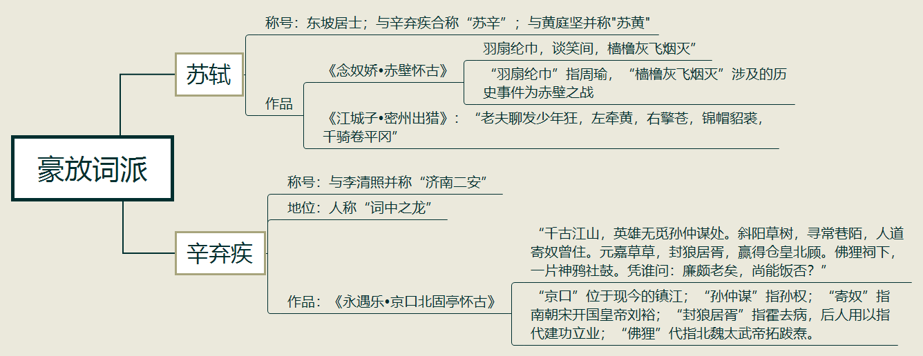
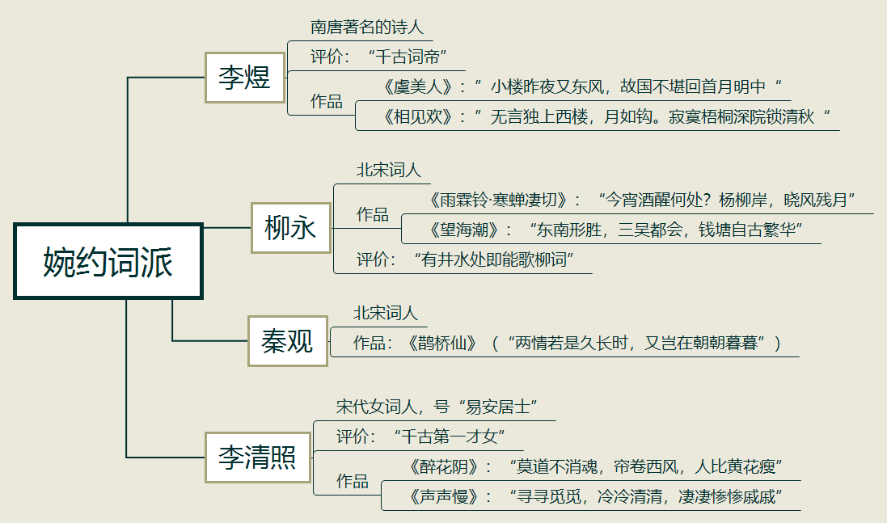
【填空练习】
1.苏轼与 合称“苏辛”,是豪放派的代表人物。
2.辛弃疾与 合称济南二安。
3.“羽扇纶巾，谈笑间，樯橹灰飞烟灭”出自 所作的《念奴娇•赤壁怀古》，这里的“羽扇纶巾”指 ，“樯橹灰飞烟灭”涉及的历史事件为 。
4.“千古江山，英雄无觅孙仲谋处。”“斜阳草树，寻常巷陌，人道寄奴曾住。”“元嘉草草，封狼居胥，赢得仓皇北顾。”“佛狸祠下，一片神鸦社鼓。凭谁问：廉颇老矣，尚能饭否？”出自 所作的《永遇乐·京口北固亭怀古》。其中，京口位于现今的镇江，孙仲谋指 ，
寄奴指南朝宋开国皇帝刘裕，“封狼居胥”指 ，后人用以指代建功立业，佛狸代指北魏太武帝拓跋焘。
5.被称为“千古词帝”的是 。
6.“两情若是久长时，又岂在朝朝暮暮”的作者是 。
7.李清照是宋代女词人，号 ，婉约词派代表。
（答案见思维导图，请回归导图比对记忆）
【快速判断】
1.苏轼有“词中之龙”之称。
2.柳永被称为“千古词帝”。
3.“有井水处即能歌柳词”说的是秦观。
4.李清照有“千古第一才女”之称。
（答案：1.错误；2.错误；3.错误；4.正确。温故知新，强化记忆，具体错误在何处，请回归导图认真比对哦！）

